Οδηγίες Συμμετοχής
Η εκδήλωση πραγματοποιείται μέσω του Microsoft Teams Live. Μπορείτε να συνδεθείτε από κινητό, tablet ή σταθερό υπολογιστή/ laptop. Θα πρέπει, εφόσον έχετε λογαριασμό στο Microsoft Teams, να μην είστε συνδεδεμένοι με τα στοιχεία σας.

Συγκεκριμένα για να το παρακολουθήσετε θα πρέπει να πατήσετε ΕΔΩ λίγο πριν τις 16:00 και να ακολουθήσετε τα εξής βήματα:

- Στην πρώτη οθόνη που θα εμφανιστεί πατήστε ακύρωση.

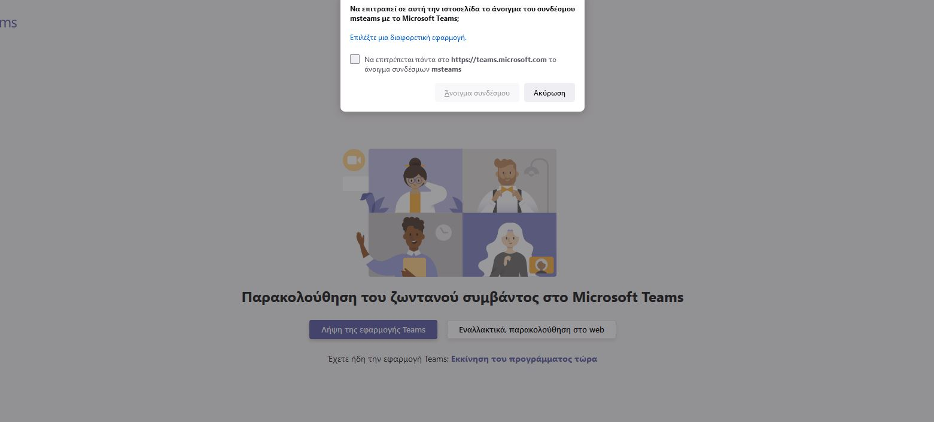

- Ακολούθως πατήστε την επιλογή «watch on the web»/ «παρακολούθηση στο web».
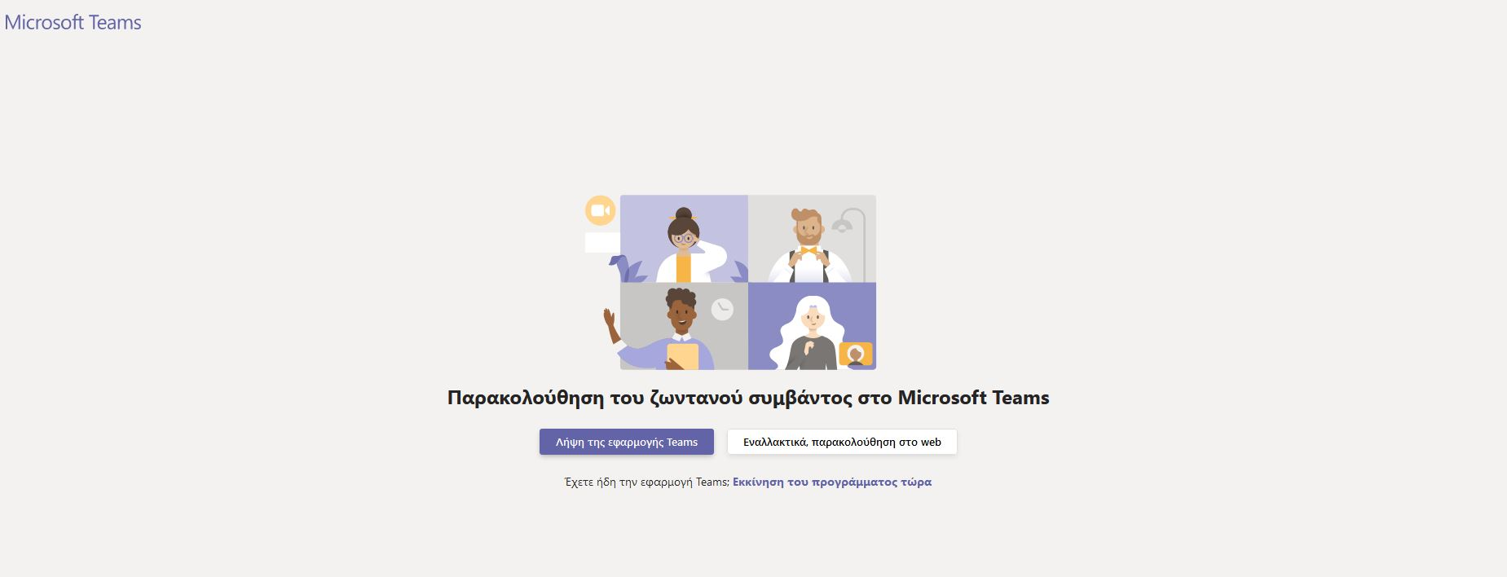

- Στην επόμενη οθόνη πατήστε να εισέλθετε ανώνυμα (join anonymously). Όσοι έχετε εισέλθει ανώνυμα, παρακαλείσθε να προσθέσετε το όνομά σας, προτού κάνετε μία ερώτηση στο Q&A.
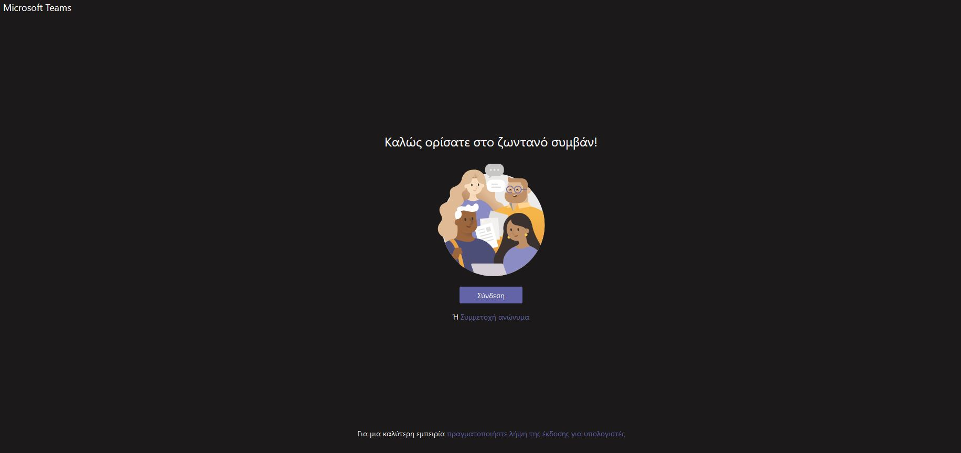

Αφού εισέλθετε στο περιβάλλον του Live θα μπορείτε καθ' όλη τη διάρκεια της εκδήλωσης να υποβάλετε τις ερωτήσεις και τα σχόλια σας στους ομιλητές μέσω του live Q&A. Σε περίπτωση προβλήματος κατά την σύνδεση επικοινωνήστε με τη Νατάσα Κυριακίδη, akyria@ekt.gr 2102204920.

